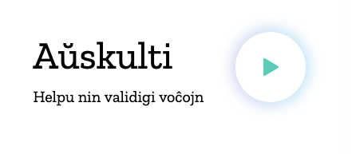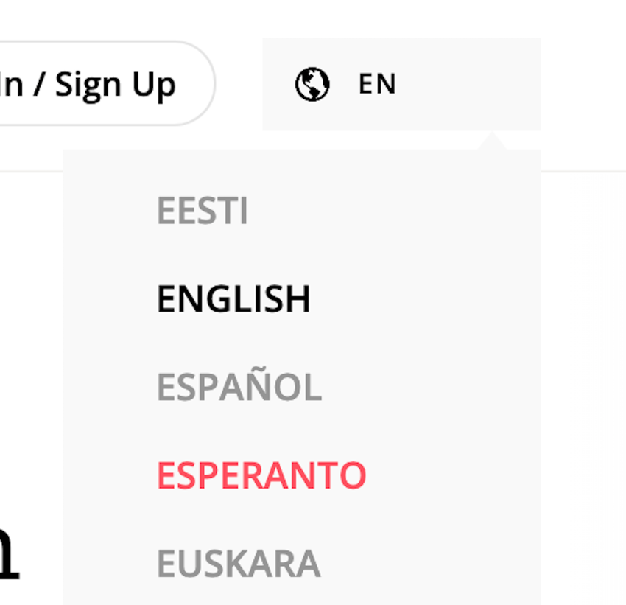 

*Instruu al mi kiel   
veraj homoj parolas!*

**Iru al *voice.mozilla.org*kaj elektu Esperanton**

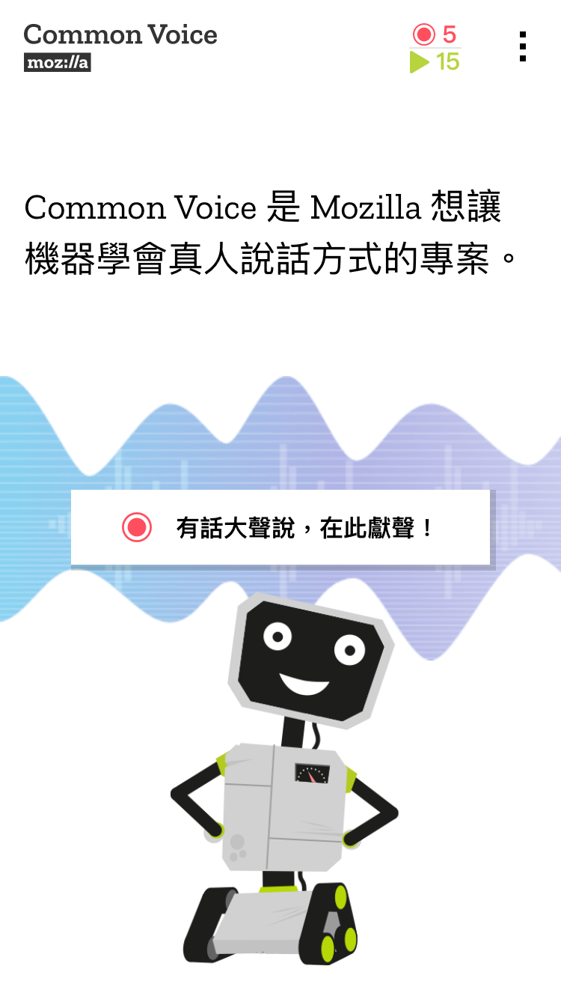

**Se vi ŝatis ĝin,  
ripetu!**

**Validigu 5 frazojn**

**Registru 5 frazojn**